Міністерство освіти і науки України Національний технічний університет України

«Київський політехнічний інститут ім. І. Сікорського» Кафедра інженерії програмного забезпечення в енергетиці

Практична робота № 1

з курсу: «*Основи Веб-програмування*»

# Виконала:

студентка 2-го курсу,

групи ТВ-33

Марусіна Яна Олександрівна

Посилання на GitHub репозиторій: https://github.com/wolfymmm/web-programming

# Перевірив:

Недашківський О.Л.

Київ 2024/2025

# ПРАКТИЧНА РОБОТА № 1

**Варіант 8**

## Теоретичний матеріал

**Паливом** називають складні органічні сполуки, при згоранні яких виділяється значна кількість енергії. За фізичним станом паливо розподіляють на рідке, тверде та газоподібне. До твердого палива відносять дрова, торф, вугілля, сланці, до рідкого - продукти переробки нафти: бензин, керосин; до газоподібного - природний та штучний гази. За способом одержання паливо розрізняють штучне та натуральне. Натуральне паливо зустрічається в природі у готовому для використання вигляді (дрова, торф, природний газ тощо). Штучне паливо отримують в результаті фізико-хімічних процесів, які здійснюються в промисловому виробництві (коксування кам'яного вугілля, крекінг нафти). Важливими характеристиками палива є: склад, теплота згорання, температура запалювання, вологість [5].

Елементарний склад твердого та рідкого палива можна визначити таким рівнянням. Хімічний аналіз палива показує, що воно складається з семи компонентів і його елементарний склад можна виразити формулою:

(1.1)

де: С - вуглець; Н - водень; S - сірка; N - азот; O - кисень; W - волога; А - зола.

Індекс «Р» означає робоче паливо, тобто паливо в тому вигляді, в якому воно поступає до топки.

Склад палива називають елементарним, тому що воно складається із окремих, не сполучених між собою елементів. Частина елементів палива є горючим, частина - баластн1им. Найбільш цінними складовими палива є вуглець і водень, так як разом з частиною сірки вони є горючими елементами. Кисень служить окислювачем, знаходиться в з'єднанні з горючими елементами палива і тому зменшує його теплоту згоряння. Азот палива є його інертною складової, тому його включають в баласт.

Сірка може бути розділена на горючу і негорючу та відноситься до шкідливих складових палива з наступних причин. При горінні палива з сіркою виходить двоокис сірки SO2, Частина якої окислюється, утворюючи вищий оксид SO3. При цьому в продуктах згоряння завжди є пари води, які утворюють з парами SO3 пари сірчаної кислоти H2SO4.

**Зола** палива складається з елементів, що утворюють негорючі мінеральні сполуки і золою прийнято вважати залишок, що утворився від прожарювання палива при 800° С.

**Волога** палива є небажаною домішкою, тому що не тільки зменшується вміст горючих елементів, але і на її пароутворення (яке обов'язково відбувається) витрачається частина теплоти згорання палива. Від вологи паливо звільняється при сушінні з температурою, що трохи перевищує 100° С [5].

Складові та характеристики палива можуть бути перераховані на **робочу** *(raw),* **суху** *(dry)* **масу** (коли в паливі відсутня волога), **суху беззольну** *(dry ach- free)* або **горючу масу** (коли в паливі відсутня негорюча частина - зола та волога). У таблиці 1.1 наведено множники перерахунку масового вмісту складових палива на робочу, суху або горючу масу.

### Таблиця 1.1. Перерахунок масового вмісту складових палива

|  |  |  |  |
| --- | --- | --- | --- |
| Маса | Початкове значення маси | | |
| **робочої** | **сухої** | **горючої** |
| **Робоча** | 1 | (100 - *Wr*)/100 | (100 - *Wr - Ar*)/100 |
| **Суха** | 100/(100 - *Wr*) | 1 | (100-*Ad*)/100 |
| **Горюча** | 100/(100 - *Wr - Ar)* | 100/(100 - *Ad)* | 1 |

де:

*W r* - масовий вміст вологи в паливі на робочу масу, %;

*Аr* - масовий вміст золи в паливі на робочу масу, %;

*Ad* - масовий вміст золи в паливі на суху масу, %.

Крім елементарного складу до найважливіших характеристик палива відноситься

**теплота згоряння** (**вища** і **нижча**). Вища теплота згоряння палива *QРВ* – це кількість теплоти, що виділяється при повному згорянні 1 кг палива за умови конденсації парів води, що утворюються при згорянні. У реальних умовах, наприклад при згорянні палива в котлі, намагаються не допускати конденсації водяної пари, щоб уникнути утворення агресивної сірчаної кислоти. Тому на практиці користуються поняттям нижчої теплоти згорання палива *QРH*, що є кількістю теплоти, виділеної при повному згорянні палива за вирахуванням теплоти конденсації водяної пари, що міститься в паливі. Теплота згорання різноманітних видів палива неоднакова, тому для співставлення різноманітних видів палива та вирішення питання про заміну одного виду палива іншим введено поняття «**умовне паливо**».

Умовним називають таке паливо, теплота якого при згоранні складає 29,3 Дж/кг.

Нижча теплота згорання розраховується за формулою Мендєлєєва:

QР = 339СР + 1030НР - 108,8(%ОР - % SР) - 25WР, кДж/кг (1.2)

Н 0

У таблиці 1.2 наведено формули перерахунку нижчої робочої теплоти згоряння палива *Qr* в

нижчу суху т*i* еплоту згоряння палива *Qd* та нижчу горю*i* чу теплоту згоряння палива *Qdaf* і навпаки.

*i*

### Таблиця 1.2. Перерахунок теплоти згоряння палива [1]

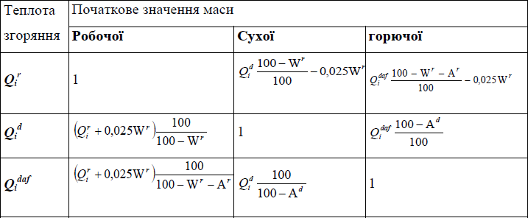

де:

*Qr* - нижча робоча теплота згоряння палива, МДж/кг; *Qdi* - нижча суха теплота згоряння палива, МДж/кг; *Qdafi* - нижча горюча теплота згоряння палива, МДж/кг; *Wr* - масовий вміст вологи в паливі на робочу масу, %; *Ar* - масовий вміст золи в паливі на робочу масу, %;

*i*

*Ad* - масовий вміст золи в паливі на суху масу, %.

При неповному окисленні вуглецю палива в енергетичній установці величина *Qr i*

фактично зменшується на величину енергії палива, що не догоріло, а саме:



де*:*

*Qr*i* - нижча теплота згоряння палива з урахуванням механічного недопалу, МДж/кг;

*Qr* - нижча теплота згоряння палива, МДж/кг;

*i*

*QС* - теплота згоряння вуглецю, МДж/кг, *QС* = 32,657 МДж/кг;

*C* - ступінь окислення вуглецю палива (формула (1.5).

(1.3)

Під час спалювання палива можливе його неповне згоряння, у першу чергу механічний недопал, внаслідок чого до викидів твердих частинок та шлаку потрапляють горючі речовини, головним чином вуглець.

Масовий вміст вуглецю *СВЗГ*, який згоряє, у % на робочу масу, виражається через масовий вміст вуглецю в паливі *Cr* за формулою:

*СВЗГ* = *C**Cr*, (1.4)

де:

*C* - ступінь окислення вуглецю палива;

*Cr*,- масовий вміст вуглецю в паливі на робочу масу, %.

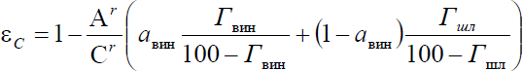Ефективність процесу горіння визначає ступінь окислення вуглецю палива *C*. При повному згорянні палива ступінь окислення дорівнює одиниці, але за наявності не догоряння палива його значення зменшується. Ступінь окислення вуглецю палива *C* в енергетичній установці розраховується за формулою:

де:

*Ar* - масовий вміст золи в паливі на робочу масу, %;

*Cr* - масовий вміст вуглецю в паливі на робочу масу, %;

*авин* - частка золи, яка видаляється у вигляді леткої золи;

*Гвин* - масовий вміст горючих речовин у виносі твердих частинок, %;

*Гшл* - масовий вміст горючих речовин у шлаку, %.

Для природного газу рекомендоване значення *C* становить 0,995, для мазуту - 0,99.

(1.5)

Вміст золи *Ar* в паливі та горючих речовин у шлаку *Гшл* і викидах твердих частинок *Гвин* визначається технічним аналізом палива (ГОСТ 27313—95), а також обсягом шлаку та твердих частинок, які виходять з енергетичної установки.

Частка золи *авин*, яка виноситься з енергетичної установки у вигляді леткої золи, залежить від технології спалювання палива. Вона визначається для енергетичної установки за паспортними даними та при проведенні її випробувань.

Також, до важливих характеристик відносяться: **в'язкість**; **температура застигання**, **спалаху** і **займання палива**. В'язкістю називається здатність рідини чинити опір здвигаючим зусиллям, тобто чим більше в'язкість рідини, тим вона менш текуча. В'язкість частіше вимірюється в градусах «в'язкості умовної» (ВУ) - це відношення часу витікання 200 мл випробовуваної рідини через калібрований отвір діаметром 2,8 мм до часу витікання через той же отвір такого ж кількості води при температурі 20° С.

Температура застигання - температура, при якій паливо перестає текти. Для суднових палив діапазон температур застигання становить від -11°С до +36°С, що пояснюється різним вмістом парафінів. Температура спалаху - це мінімальна температура при якій пари рідкого палива спалахують при піднесенні відкритого полум'я, але саме паливо не запалюється. Температурою займання називається температура, при якій після спалаху паливо спалахує з поверхні, і горіння триває не менше 5 сек. Процес горіння палива оснований на хімічній реакції сполучення кисню повітря з горючими елементами палива. Внаслідок процесу горіння створюються нові продукти, які називаються продуктами згоряння. Необхідною умовою горіння є нагрівання палива до температури загоряння.

## Завдання:

1. Написати веб калькулятор для розрахунку складу сухої та горючої маси палива та нижчої теплоти згоряння для робочої, сухої та горючої маси за заданим складом компонентів палива, що задаються у вигляді значень окремих компонентів типу: *HP*, %; *CP*, %; *SP*, %; *NP*, %; *OP*, %; *WP*, %; *AP*, % .
2. Написати веб калькулятор для перерахунку елементарного складу та нижчої теплоти згоряння мазуту на робочу масу для складу горючої маси мазуту, що задається наступними параметрами: вуглець, %; водень, %; кисень, %; сірка, %; нижча теплота згоряння горючої маси мазуту, МДж/кг; вологість робочої маси палива, %; зольність сухої маси, %; вміст ванадію (V), мг/кг.

## Хід виконання:

Першим кроком у розробці веб-калькулятора потрібно створити HTML-форму, яка дозволятиме користувачеві вводити дані. Наприклад:

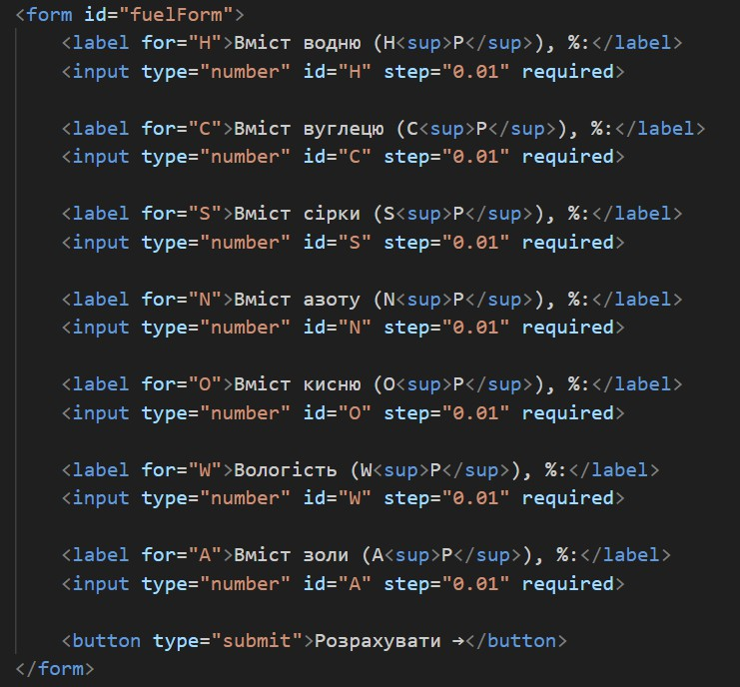

Після створення форми, наступним етапом буде написання JavaScript-коду, який оброблятиме введені дані та виконуватиме розрахунки. Перший логічний блок у JavaScript – це отримання форми та додавання обробника подій:



Наступний крок – обробка введених даних. Наприклад:

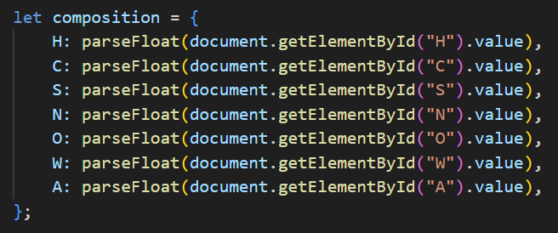

Далі відповідно вимог завдання прописуємо необхідні функції для розрахунків.

## Завдання 1:

Перше завдання складається з трьох основних файлів:

**calculator.js** – відповідає за обробку події натискання кнопки «Розрахувати», отримує введені значення, викликає необхідні функції для розрахунків і повертає результати у HTML.

**functions.js** – містить математичні функції для розрахунку коефіцієнтів переходу, складу сухої та горючої маси, а також теплоти згоряння.

**index.html** – містить структуру веб-сторінки.

### Calculator.js

Цей код обробляє введені користувачем дані про склад палива, розраховує коефіцієнти, склад сухої та горючої маси, а також нижчу теплоту згоряння. Він отримує значення хімічного складу палива, викликає функції для розрахунків та виводить результати у вигляді відформатованого тексту на сторінці.

Отримання даних:



Розрахунок коефіцієнтів:



Код викликає функцію calculateCoefficients(), яка розраховує два коефіцієнти:

* K_PS — коефіцієнт для сухої маси.
* K_PG — коефіцієнт для горючої маси.

Розрахунок складу сухої та горючої маси палива, а також розрахунок нижчої теплоти згоряння:

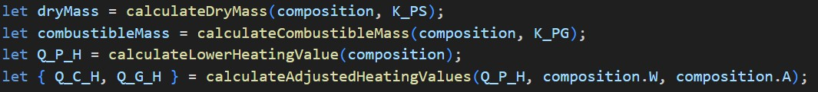

Вивід результатів:

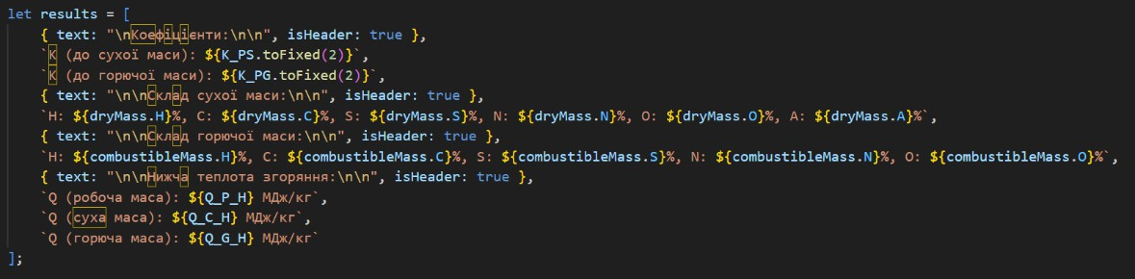

Результати додаються в масив results, що потім передається у HTML.

Отже, цей файл виконує роль обробника форми та взаємодіє з **functions.js**, який містить основні розрахункові функції. Він просто викликає функції, отримує від них результати та відображає їх на сторінці.

### Functions.js

Основна логіка обчислень міститься тут. Розглянемо наступні функції:

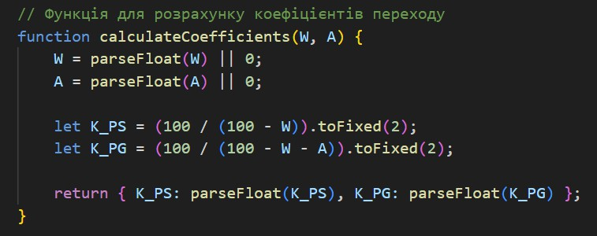

**function calculateCoefficients**

* K_PS — коефіцієнт для сухої маси.
* K_PG — коефіцієнт для горючої маси.

Функція приймає вологість (W) та зольність (A), обчислює коефіцієнти за формулами (1.6) та повертає їх у числовому форматі (2 значення після коми).

(1.6)



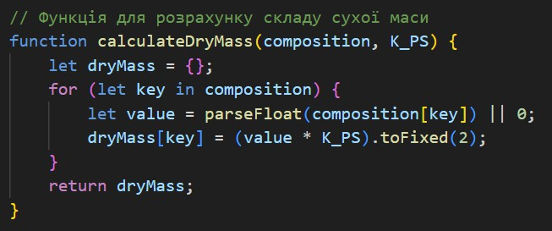

**function calculateDryMass**

Функція calculateDryMass визначає хімічний склад сухої маси палива, помножуючи K_PS (коефіцієнт переходу до сухої маси) на кожен компонент. Формула (1.7):

(1.7)

**function calculateCombustibleMass**

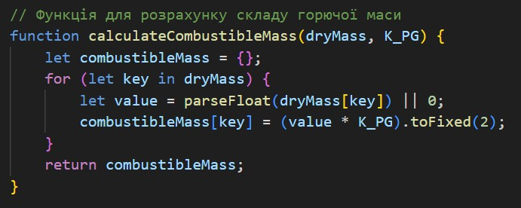

Функція calculateCombustibleMass визначає хімічний склад горючої маси палива, помножуючи K_PS (коефіцієнт переходу до горючої маси) на кожен компонент. Формула (1.8):

(1.8)

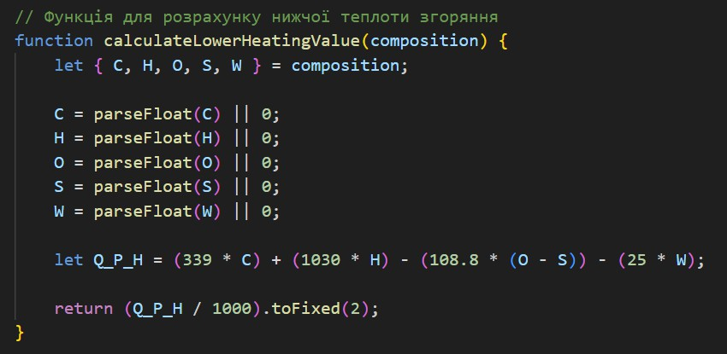

**function calculateLowerHeatingValue**

Функція calculateLowerHeatingValue розраховує нижчу теплоту згоряння палива (Q_P_H) за формулою (1.9). Після розрахунку значення переводиться в мегаджоулі на кілограм (МДж/кг).

(1.9)

**function calculateAdjustedHeatingValues**

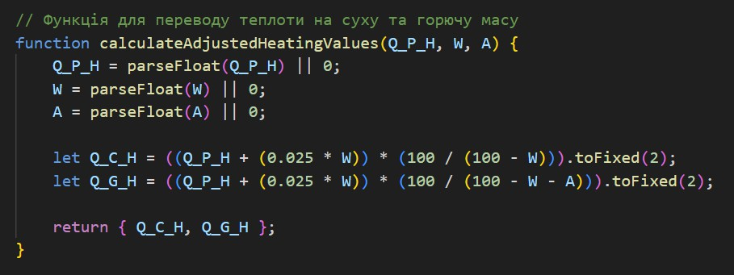

Функція calculateAdjustedHeatingValues перераховує теплоту згоряння для сухої та горючої маси за формулами (1.10).

* + Q_C_H — теплота згоряння сухої маси.
  + Q_G_H — теплота згоряння горючої маси.

(1.10)



### Index.html

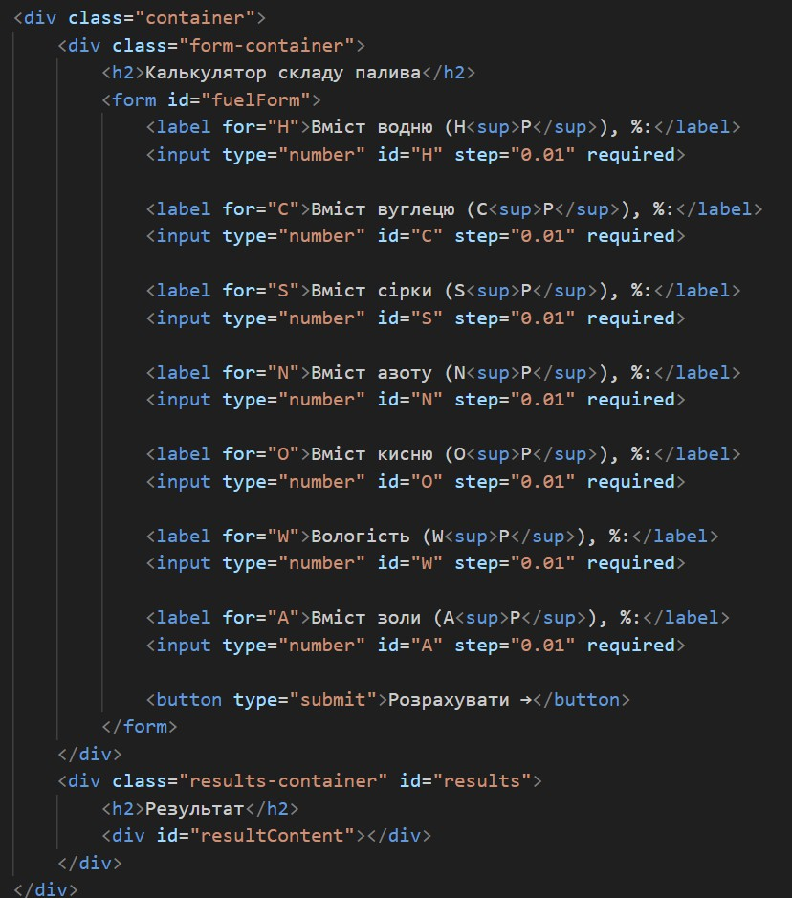Цей файл містить структуру веб-сторінки, тобто сам калькулятор (форму для заповнення), з яким взаємодіє користувач. Після заповнення форми(1.11) і натискання кнопки "Розрахувати", введені дані передаються в **calculator.js** та **functions.js**. Після обробки даних та обчислень результат передається назад у HTML. Інтерфейс містить два основні розділи: формy введення (form- container) та відображення результатів (results-container).

(1.11)

## Результат виконання на контрольному прикладі:

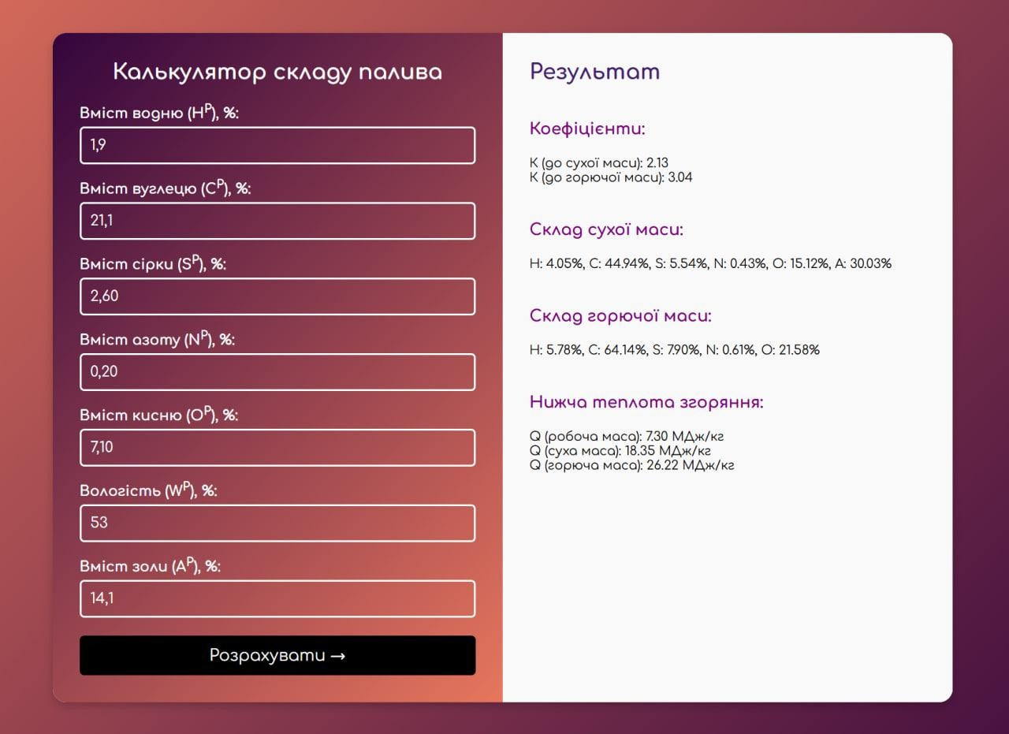

### ПЕРЕВІРКА:

НС + СС +SC +NС +ОС +АС = 4,04 + 44,94 + 5,54 + 0,426 + 15,12 + 30 = 100%

НГ + СГ +SГ +NГ +ОГ +АГ = 5,78 + 64,14 + 7,9 + 0,608 + 21,58 = 100%

## Результат виконання за варіантом:

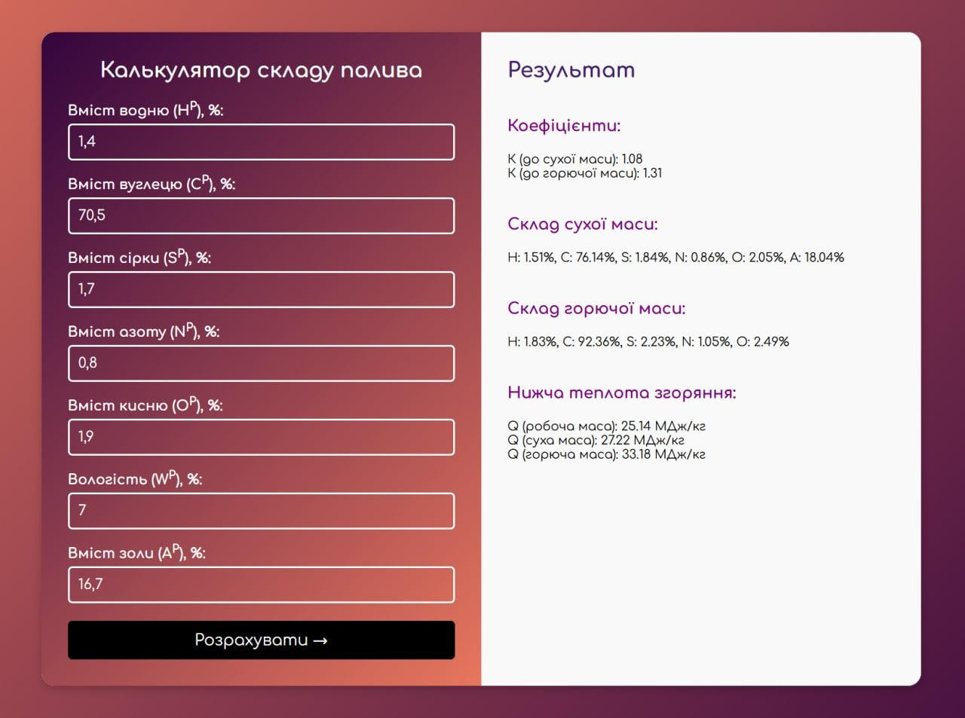

### ПЕРЕВІРКА:

НС + СС +SC +NС +ОС +АС = 1,51 + 76,14 + 1,84 + 0,86 + 2,05 + 18,04 = 100,44%

НГ + СГ +SГ +NГ +ОГ +АГ = 1,83 + 92,36 + 2,23 + 1,05 + 2,49 = 99,96%

## Завдання 2:

Друге завдання складається з двох основних файлів:

**сalculator2.js** – відповідає за обробку події натискання кнопки «Розрахувати», отримує введені значення, а також проводить розрахунки і повертає результати у HTML.

**index2.html** – містить структуру веб-сторінки.

Програмна реалізація цього завдання подібна до першого, але більш спрощена і містить лише один JavaScript-файл, у якому містяться всі обчислення.

Початково потрібно було знайти робочу масу мазуту. Для перерахунку складу палива на робочу масу застосовуються множники згідно зтаблицею 1.1.

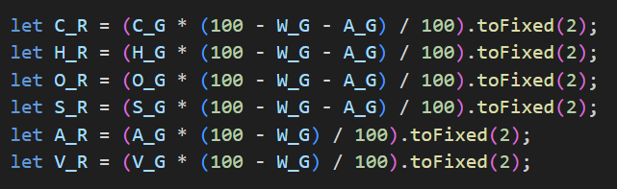

Потім потрібно було розрахувати нижчу теплоту згоряння мазуту за формулою 1.12:



## Результат виконання:

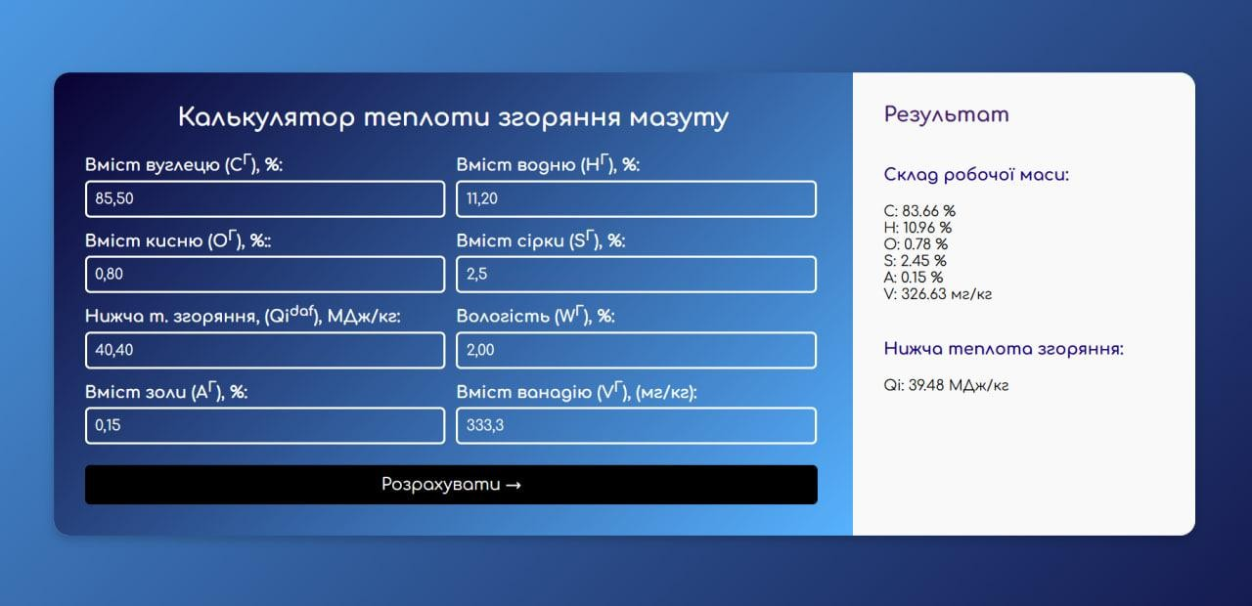

**ВИСНОВОК**

Обидва калькулятори розраховують склад палива, нижчу теплоту згоряння, але мають різний підхід. Перший калькулятор визначає склад сухої та горючої маси, нижчу теплоту згоряння робочої, сухої та горючої маси, використовуючи коефіцієнти переходу, тоді як другий конкретно обчислює склад робочої маси мазуту та його нижчу теплоту згоряння.

Обидва калькулятори ефективні і містять схожі формули та операції, проте першому калькулятору бракує точності - він вираховує результат із невеликою похибкою. Цю похибку, гадаю, можна було б зменшити, якби на вхід сприймалися більш точні дані.

Дана робота виявилась цікавим досвідом, оскільки дозволила дослідити різні методики обчислення та структурування коду.